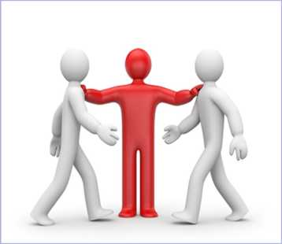
В конфликте у человека доминирует не разум, а эмоции, что ведет к аффекту, когда сознание просто отключается и человек не отвечает за свои слова и действия.  Великий персидский писатель и мыслитель Саади (между 1203 и 1210—1292) по этому поводу писал:  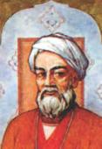  Разгневан — потерпи, немного охладев,  рассудку уступи, смени на милость гнев.  Разбить любой рубин недолго и несложно,но вновь соединить осколки невозможно. | 11 табу в конфликтной ситуации:  Нельзя:  - Критически оценивать партнера.  - Приписывать ему низменные или плохие намерения.  - Демонстрировать знаки своего превосходства.  - Обвинять и приписывать ответственность только партнеру.  - Игнорировать интересы партнера по общению.  - Видеть все только со своей позиции.  - Уменьшать заслуги партнера и его вклад в общее дело.  - Преувеличивать свои заслуги.  - Раздражаться, кричать и нападать.  - Задевать «болевые точки» и уязвимые места партнера.  - Обрушивать на партнера множество претензий.  В конфликтной ситуации всегда нужно помнить о «золотом правиле» нравственности, о соблюдении вежливости и тактичности. | Служба примирения  МАОУ «СОШ №10» г. Краснотурьинска  Правила  поведения  в конфликтных ситуациях
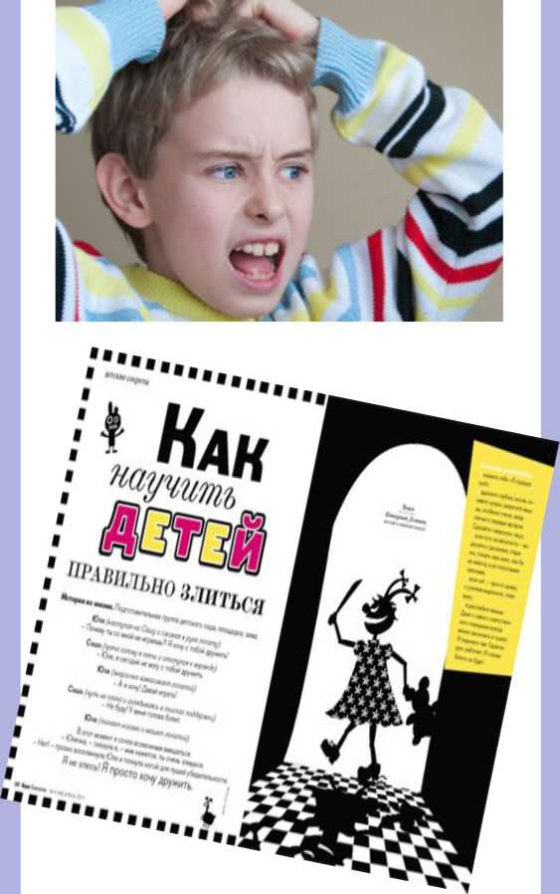 | Гнев: брови опущены и сведены, блеск в глазах, рот закрыт, губы сужены или сжаты.  От чего зависят обиды?  - От значимости обидчика (одному человеку мы можем позволить делать нам какие-то замечания, а другому - нет).  - От собственного контроля.  - От возможных последствий (чем это опасно для нас).  - От нашего личного восприятия (про одного говорят: “А с него все как с гуся водa” , а про другого: “Уж слова ему не скажи, обидится!”).  А если обида уже живет в сердце, если возникли отрицательные переживания, связанные с чувствами унижения, безысходности, гнева? Как психологически защититься от этих отрицательных переживаний?  Надо постараться сформировать в себе состояние бесстрастия и переключиться от эмоций на рассудочную деятельность. | Для практических действий в процессе эмоциональной саморегуляции удобна следующая классификация типов людей, позволяющая оценить собеседника.  Манипулятор - категория людей, стремящихся управлять окружающими с помощью их слабых и сильных сторон и специального воздействия на слабости людей с целью побуждения их делать то, что нужно манипулятору. Главное оружие против них - это умение запретить себе эмоционально реагировать на его действия. Необходимо с улыбкой отвечать манипулятору на его действия.  Невротик - личность с измененным восприятием других людей, их действий и поступков. При общении с невротиком нужно всегда помнить такую формулу: здоровый на больного не обижается!  Примитив - представляет собой тип людей, у которых слабо выражены интеллигентность и навыки культурного поведения. Эти люди живут элементарными чувствами, простыми представлениями о мотивах и поведении людей.  Нормальный культурный человек - общаться с такой категорией людей - самое приятное и почти не сопровождается конфликтами. Если конфликты возникают, то быстро разрешаются путем убеждения в правоте собеседника или компромиссом.

